ASSUNTO :. INDICO PARA QUE O DEPARTAMENTO COMPETENTE, REALIZE LIMPEZA EM BUEIRO LOCALIZADO NA RUA RÔMULO POSI NA VILA SANTA LUZIA.

DESPACHO

SALA DAS SESSÕES ____/____/_____

PRESIDENTE DA MESA

INDICAÇÃO Nº , DE 2015

SENHOR PRESIDENTE,
SENHORES VEREADORES,

INDICO AO EXMO Senhor Prefeito Municipal para que o departamento competente, realize limpeza em bueiro localizado na Rua Rômulo Posi na Vila Santa Luzia.

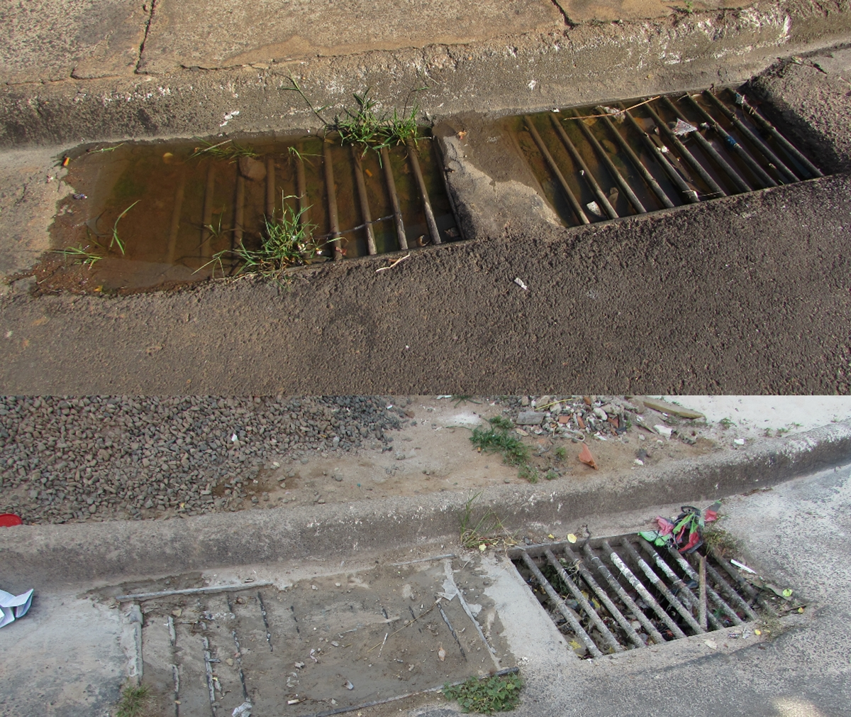

SALA DAS SESSÕES “VEREADOR SANTO RÓTOLLI”, aos 28 de Janeiro de 2015

VEREADOR LUIS ROBERTO TAVARES

